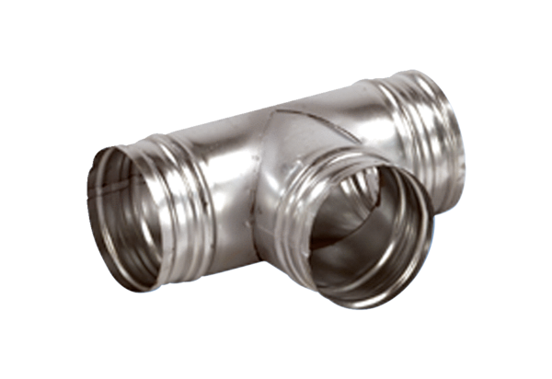Деталь ответвления 90° AB 125-180Комплект поставки: 1 штукАссортимент: К
Номер артикула: 0055.0358Изготовитель: MAICO

